Практическая работа «Возможности Word»
Цель работы: Освоить работу с таблицами, формулами и изображениями в MS Word.

Задание 1.
1) Создайте приведенную ниже таблицу
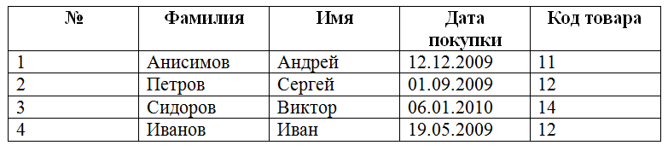
2) Создайте дополнительный столбец с ценой (данные для внесения: 120 000; 100 000; 45 000; 110 000). Используйте функционал Вставка→Таблица→Нарисовать таблицу
3) Проведите сортировку по дате покупки. Скопируйте и вставьте полученную таблицу. В результате должно быть две таблицы: исходная и отсортированная
4) Создайте приведенную ниже таблицу (границы по краям отсутствуют).
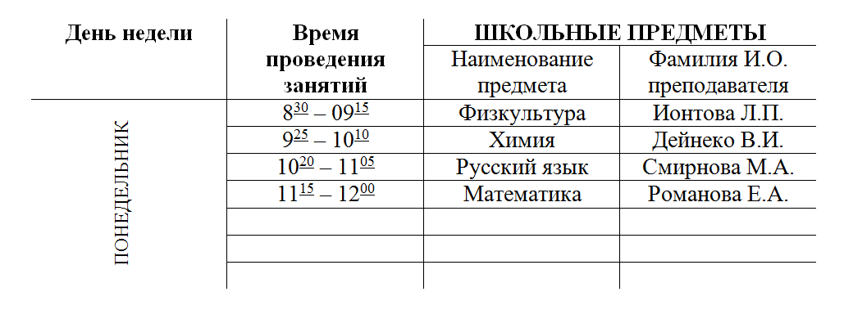
Задание 2. Используя редактор формул, напишите следующие формулы:
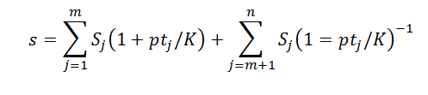
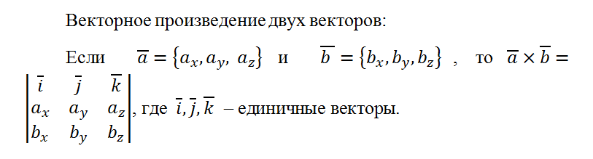
Задание 3. Создайте приведенную ниже схему с использованием SmartArt. (Вставка→SmartArt→Иерархия)
